**GUIA DE APRENDIZAJE UNIDAD 1 N° DE GUÍA: _03_**

**RECURSO: TEXTO DE ESTUDIO** PAGINAS: 28, 29, 30 y 31

ASIGNATURA: MATEMÁTICA

NOMBRE ESTUDIANTE: ______________________________________________________

CURSO: ____Cuarto____________________ LETRA: ______ FECHA: __________________

O.A: **Representar y describir números del 0 al 10 000: › contándolos de 10 en 10, de 100 en 100, de 1 000 en 1 000 › leyéndolos y escribiéndolos › representándolos en forma concreta, pictórica y simbólica › comparándolos y ordenándolos en la recta numérica o tabla posicional › identificando el valor posicional de los dígitos hasta la decena de mil › componiendo y descomponiendo números naturales hasta 10 000 en forma aditiva, de acuerdo a su valor posicional.**

Objetivo: Leer, escribir y representar números con bloques de cubitos.

**Inicio:**

denir y comparr los objevos y criterios, se diseñan y realizan acvidades que permitan a

los y las estudiantes aprender, y a la o al docente a la vez observar los procesos de aprendizaje.

Esta evidencia luego es interpretada por el o la docente para ver cómo seguir avanzando con sus

estudiantes en función de la distancia o brecha que queda respecto del aprendizaje por lograr. La

idencación de los próximos pasos para un o una estudiante o un grupo de estudiantes en su

proceso de aprendizaje (con apoyo de su docente o de un par), o de la zona de desarrollo próximo

(ZDP), permite denir, luego, cómo ajustar la enseñanza. Es decir, la retroalimentación que se

genere y las nuevas experiencias de aprendizaje que se propongan deberán apuntar a esa zona

próxima de aprendizaje. Esta es una acción crucial de la evaluación formava que permite ir

cerrando la brecha o distancia respecto del objevo

denir y comparr los objevos y criterios, se diseñan y realizan acvidades que permitan a

los y las estudiantes aprender, y a la o al docente a la vez observar los procesos de aprendizaje.

Esta evidencia luego es interpretada por el o la docente para ver cómo seguir avanzando con sus

estudiantes en función de la distancia o brecha que queda respecto del aprendizaje por lograr. La

idencación de los próximos pasos para un o una estudiante o un grupo de estudiantes en su

proceso de aprendizaje (con apoyo de su docente o de un par), o de la zona de desarrollo próximo

(ZDP), permite denir, luego, cómo ajustar la enseñanza. Es decir, la retroalimentación que se

genere y las nuevas experiencias de aprendizaje que se propongan deberán apuntar a esa zona

próxima de aprendizaje. Esta es una acción crucial de la evaluación formava que permite ir

cerrando la brecha o distancia respecto del objevo

1. Observa la página 28 del libro y resuelve los problemas de Camila y Renato. Lee con mucha atención la parte que dice “conozco y practico de la página 29 como se escriben en palabras números mayores de 1.000 y completa la tabla del ejercicio 3. 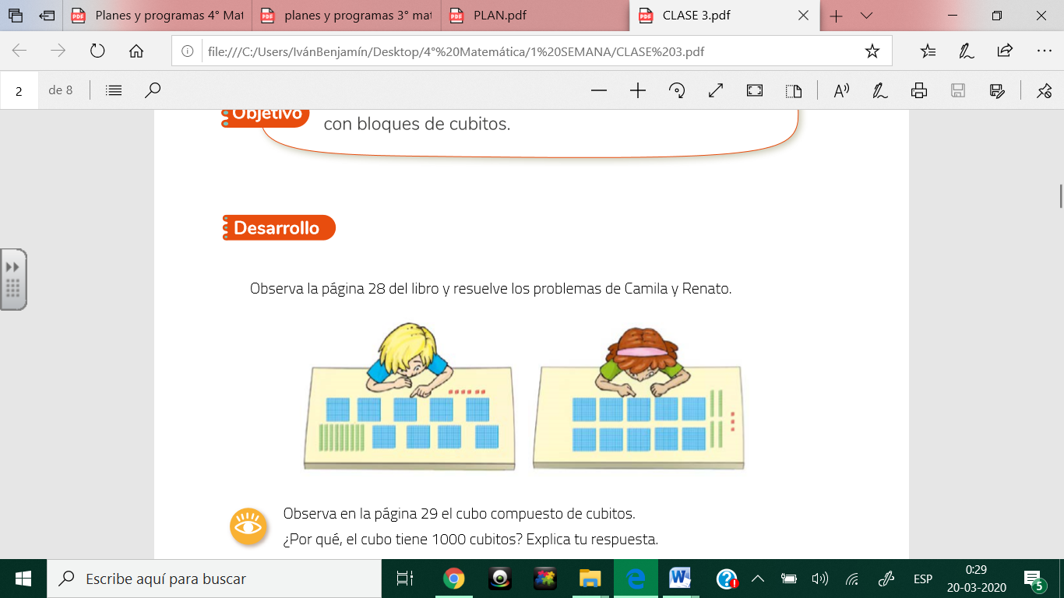

**Desarrollo:**

1. El siguiente cubo está compuesto por 1.000 cubos pequeñitos y representa una unidad de mil ¿Por qué, el cubo tiene 1000 cubitos? Explica tu respuesta

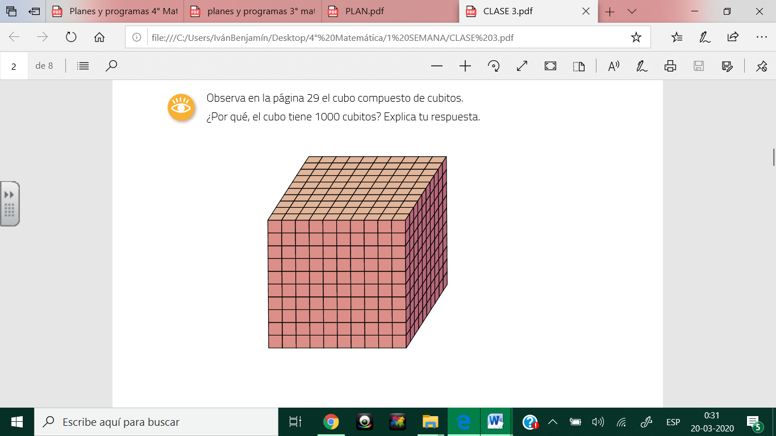

1. En la imagen hay un desorden de “bloques multibase”. ¿Qué número se puede formar si se usan todos bloques? Escríbelo abajo en cifras y en palabras.

|  |  |
| --- | --- |
|  | Con cifras:  ___ ___ ___  Con palabras:  ____________________________________  ____________________________________  ____________________________________ |

1. Utiliza el material recortable de la página 349 de tu texto de estudio y representa los siguientes números, luego escríbelo con palabras-

|  |  |
| --- | --- |
| 1.876 |  |
| 2.537 |  |
| 5.905 |  |
| 3.946 |  |
| 7.481 |  |

1. Desarrolla los ejercicios de la página 30 y 31 de tu texto de estudio

**CIERRE:**

1. El número 4.278 con palabras se escribe:
2. Cuatro dos siete ocho
3. Cuatro mil doscientos setenta y ocho
4. Cuatro mil doscientos siete y ocho
5. Cuatro doscientos setenta y ocho
6. La representación del número 3.174 es:

|  |  |
| --- | --- |
|  |  |
|  |  |

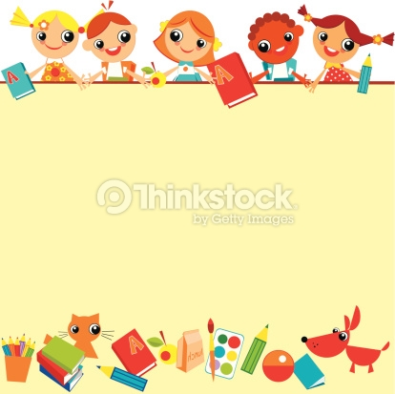

Recuerda que si tienes dudas puedes escribir al correo electrónico que aparece al inicio de cada guía que recibas.

“La práctica hace al maestro”